**PAP – Prova de Aptidão Profissional**

**(Anteprojeto)**

**Gestão de Stock e Faturação de um Café**

Curso Profissional Técnico de Gestão e Programação de Sistemas Informáticos

Ano Letivo 2016/2017

Formando:

Tiago Remuge

Data de apresentação:

Índice

Identificação do projeto 3

Descrição do tema 3

Objetivos 4

Funcionalidades previstas 4

Estrutura e grafismo 5

Esboço 5

Diagrama E-R 6

Calendarização 7

Mapa de Gant 7

Material ou outros elementos de apoio necessários 8

Software 8

Hardware 8

# Identificação do projeto

Gestão do Stock e Faturação de um Café.

# Descrição do tema

O Café Grãos de Outono, mais conhecido por Café Outono é constituído por várias salas: a sala principal, o bar, a esplanada e o salão de jogos. É um café tanto antigo quanto moderno, conhecido por ser muito acolhedor, com uma variada fragrância de aromas espalhados por todo ele. No entanto foram denotados alguns problemas na gestão do seu negócio, nomeadamente a nível da gestão e faturação dos produtos, solicitando a minha ajuda para desenvolver uma aplicação que resolva esses mesmos problemas. A aplicação que irei desenvolver vai ser offline, que irá servir para todo um melhor funcionamento do café, no que toca à organização e ao modo de como a gestão do stock e a faturação são feitas, de modo a tornar tudo mais prático e eficaz. A aplicação tem como principal objetivo resolver os seguintes problemas/dificuldades:

* Falta de organização da informação dos clientes/funcionários;
* Demora no ato do pagamento devido a ser tudo manuscrito;
* Dificuldade na gestão do Stock dos produtos;
* Má gestão da faturação.

# Objetivos

Com base nos problemas e na descrição atrás apresentada a aplicação informática tem como objetivos:

1. Facilitar a faturação através da interface intuitiva baseada em salas com mesas, tudo com botões de fácil acesso;
2. Garantir que o acesso aos dados é feito de forma segura e organizada;
3. Garantir que a gestão do Stock dos produtos é feita com eficiência;
4. Melhorar a rapidez com que o pagamento é feito.

# Funcionalidades previstas

Para atingir os objetivos previamente estabelecidos a aplicação terá as seguintes funcionalidades:

1. Gestão de empregados:
   1. Dados completos;
   2. Controlo de acesso ao sistema protegido por Password;
2. Gestão inteligente do Stock;
3. Interface moderna de fácil utilização;
   1. Funcionamento em Touch-Screen através de botões;
4. Vendas feitas diretamente no balcão ou por salas com mesas (vários talões abertos ao mesmo tempo);

# Estrutura e grafismo

## Esboço

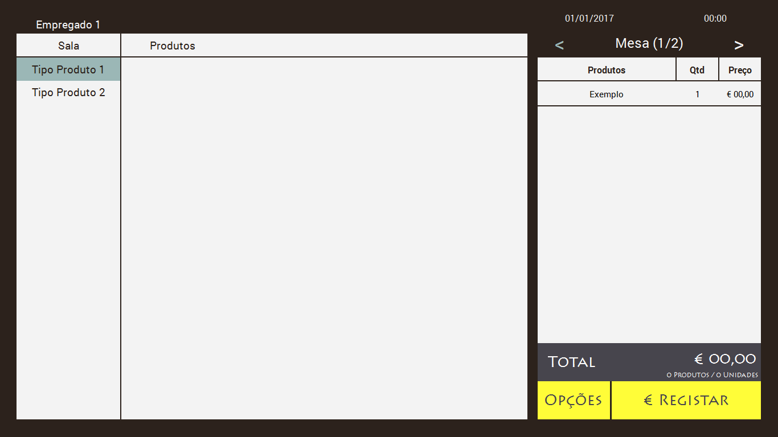

## Diagrama E-R

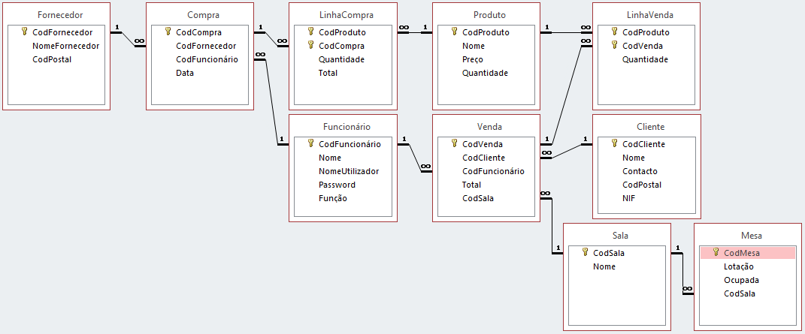

# Calendarização

## Mapa de Gant

|  |  |  |
| --- | --- | --- |
| Título | Data Início | Data Fim |
| Desenvolvimento da parte gráfica da aplicação   * Desenho dos formulários * Adição de botões * Adição e configuração menus | 10-01-2017 | 20-01-2017 |
| Desenvolvimento do código da aplicação   * Desenvolvimento das classes * Programação dos botões | 21-01-2017 | 14-02-2017 |
| Desenvolvimento de funcionalidades relacionadas com as classes | 15-02-2017 | 28-02-2017 |
| Desenvolvimento de outras funcionalidades | 01-03-2017 | 15-03-2017 |
| Testes e melhorias à aplicação | 16-03-2017 | 20-03-2017 |
| Relatório Final | 21-03-2017 | 23-03-2017 |
| Preparação da Apresentação   * Criação de uma apresentação PowerPoint | 24-03-2017 | 01-03-2017 |

# Material ou outros elementos de apoio necessários

## Software

Para desenvolver a aplicação vai ser necessário do Visual Studio, sendo a mesma compatível com o Windows XP, 7, 8, 8.1 e 10, recomendando o Windows 7 ou acima.

## Hardware

Para desenvolver a aplicação será necessário um Hardware que deia suporte ao Software utilizado.

Requisitos recomendados para correr a aplicação:

Processador: 1Ghz Intel, 1.5Ghz AMD

RAM: 1Gb

Espaço livre em disco: Aprox.500Mb

|  |  |  |
| --- | --- | --- |
| O/A Formando/A |  | O/A Diretor/ A de Curso |
|  |  |  |

Castelo de Paiva, __/__/__